2008年10月高等教育自学考试福建省统一命题考试
模具价格估算 试卷
(课程代码1814)
一、简答题(本大题共6小题，每小题5分，共30分)
1．产品的定价目标通常有哪几种?并简要加以说明。
2.重量法是模具价格估算方法中的一种，简述其估价的主要依据、特点和适用范围。
3.简述模具价格的构成与普通商品价格构成的区别，并说明理由。
4．说明模具价格估算时要考虑模具设计费和试制性不可预见费等费用的理由。
5．型腔模具估价时需要计算制件的尺寸数，以确定型腔模具的制件形状复杂系数，简述
制件尺寸数目计算原则。
6．简述中、大型冲压模具价格估算方法通常适用的情况。
二、计算题（本大题共5小题，第7、8、9题各10分，第10、11题各20分，共70分)
7．某电动工具机壳压铸模的制造工费为35000元，原材料费12500元，专用工具制造费
1850元，试模费每次为1500元，合同约定前两次试模费用计入模具价格，模具按委托
方提供的模具设计图制造，模具运输也由委托方负责。计算该压铸模的销售成本。
8．某淋浴喷头水管接头塑件结构尺寸如图1所示，采用一模二腔成型，该塑件所包含的
尺寸数i是多少?该型腔模具的制件形状复杂系数K₁₂的取值应为多少?(参见表1)
_{表1型腔模具的制件形状复杂系数K12}
制件  尺寸数 | ＞20  ～30 | ＞30  ～40 | ＞40  ～50 | ＞50  ～60 | ＞60  ～70 | ＞70  ～80 | ＞80  ～90 | ＞90  ~100 | >100  ~120 | >120  ~150 | >150  ~200
K₁₂ | 1.20 | 1.25 | 1.40 | 1.50 | 1.65 | 1.80 | 2.00 | 2.20 | 2.70 | 3.25 | 3.90
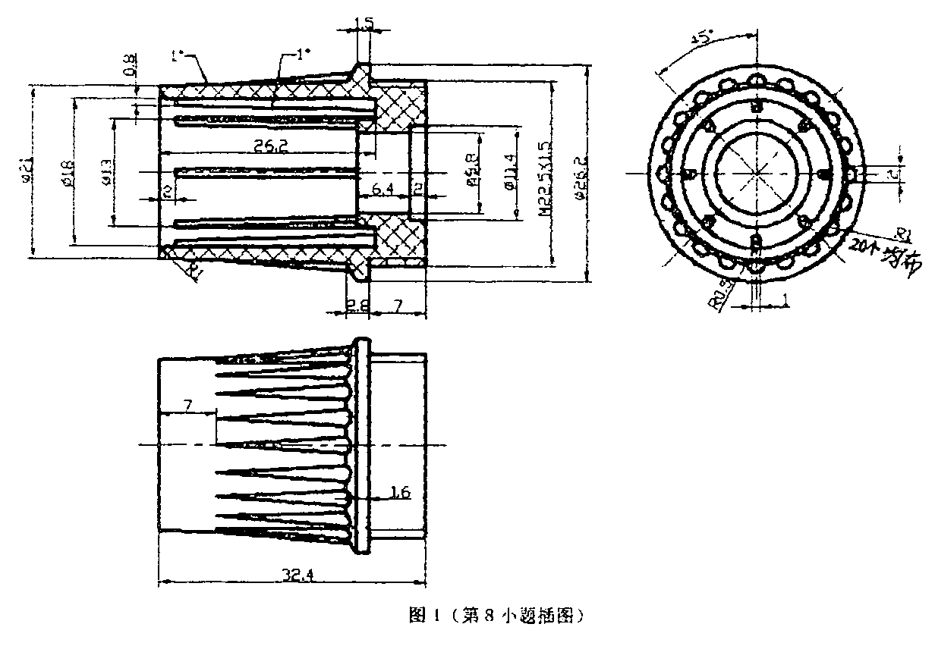
9.已知第8小题的淋浴喷头水管接头注射模的制造基点工时202h，型腔深度系数为
1.36，制件的精度系数为1.05，模具成型表面粗糙度系数为1.10，模具结构系数
K₁₅₁=0.25、K₁₅₂=0、K₁₅₃=0，单位工时平均含金额为15元/h，计算该注射模的制造工费。
10.某五金结构件落料模的凹模周界尺寸为125×100mm，其制造基点工时为71h，基点工
时修正系数为1.00，制造时各影响因素所需增加的工时为22h，单位工时平均含金额
为16元/h；模具设计费系数为0.10，原材料费的估算系数为0.15，试模费为350元，
利税率为25％，若模具的包装运输费忽略不计，计算该模具的销售成本。
11．机场搬运车前叉零件的长度为1315mm，宽度为225mm，试用重量法估算机场搬运车
前叉拉深模的销售成本和销售价格。已知模具的闭合高度为550mm，拉深模结构采
用常规结构，其下底板的放量为2l=0.70m、2b=0.35m，实体重量系数为0.60，单位
重量含金当量i₃₁=1.20万△/t、i₃₂=1.65万△/t，每个含金当量的含金额为1.50元/△，其制件形状复杂因素系数为0.15，制件精度因素系数和模具材料因素系数均为0，模具用钢的密度取7.8×10³kg/m³。，

